
Informacje o Komendzie Powiatowej Państwowej Straży Pożarnej w Szczytnie
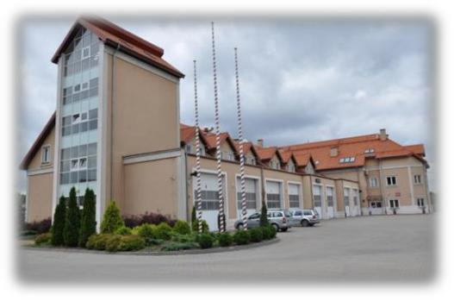

Komenda Powiatowa Państwowej Straży Pożarnej w Szczytnie znajduje się przy ul. Zbigniewa Sobieszczańskiego 2.
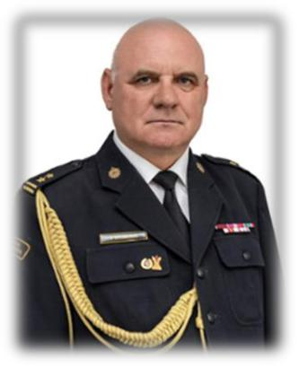

Szefem Komendy Straży Pożarnej jest Komendant Pan bryg. Zbigniew Stasiłojć. Komendantowi pomagają jego zastępca, strażacy i pozostali pracownicy komendy.
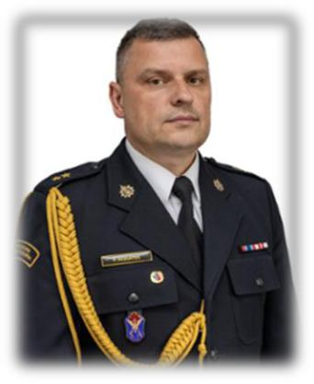

Zastępcą Komendanta jest Pan mł. kpt. Paweł Koziatek.

Strażacy komendy pracują codziennie zarówno w dzień jak i w nocy.

Ich praca polega na:
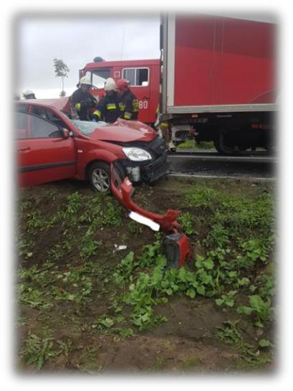

- gaszeniu pożarów,

- pomaganiu osobom, które uległy wypadkom drogowym,

- ratowaniu i pomaganiu zwierzętom,
- pomagają chronić budynki, urządzenia

    - przedmioty w czasie nagłych zdarzeń na przykład burzy,

- sprawdzaniu czy budynki są zabezpieczone przed pożarem i czy

    - razie wybuchu pożaru można z nich szybko uciec,

- uczą Strażaków ochotników oraz osoby odpowiedzialne za ochronę przed pożarem

    - zakładach pracy,

- odwiedzają i kontrolują Strażaków Ochotników z mniejszych miast i wsi.

  - sprawdzają sprzęt i wyszkolenie strażaków z podległych jednostek,
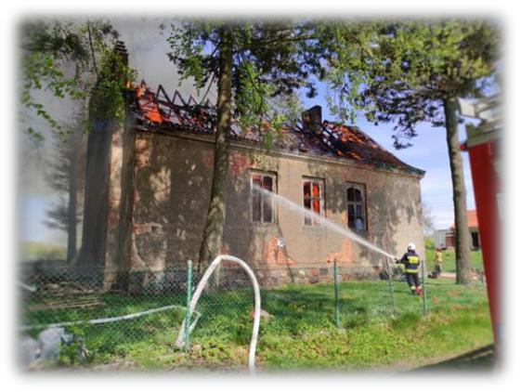
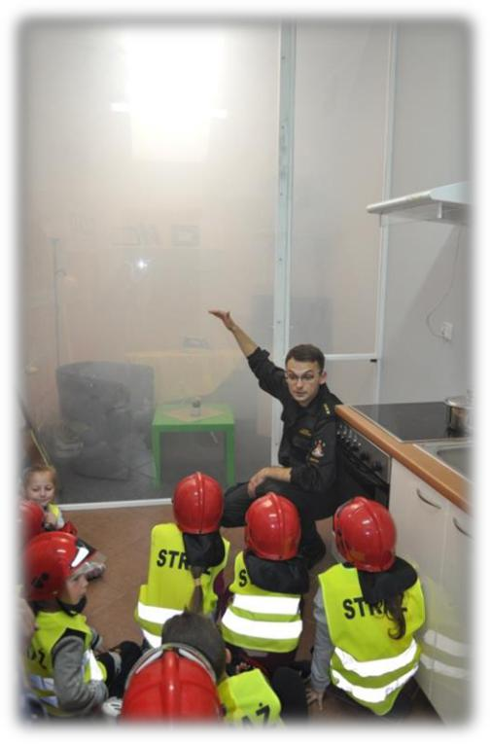

Strażacy uczą dzieci jak bezpiecznie zachowywać się w różnych sytuacjach.

Na przykład przy ognisku, w lesie, w domu, w czasie burzy lub powodzi.
Budynek Komendy Powiatowej Państwowej Straży Pożarnej w Szczytnie

Do komendy można wejść od strony ulicy Sobieszczańskiego 2.
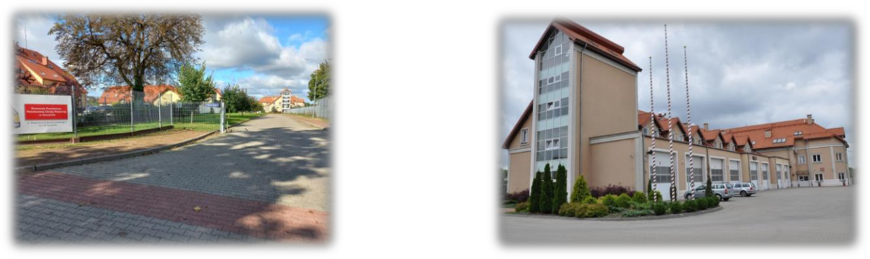

wyznaczono miejsce parkingowe
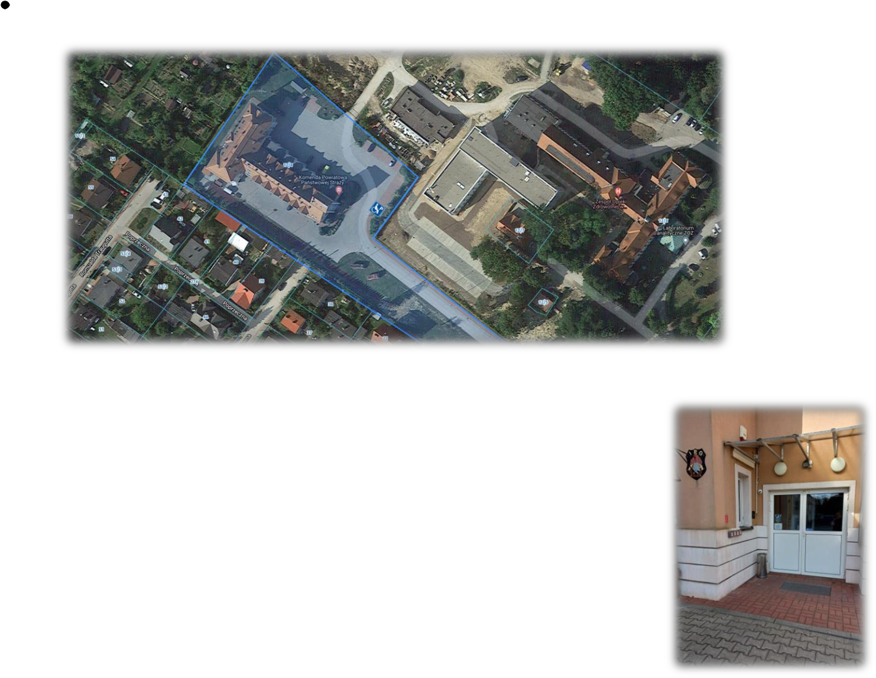

wejście główne do budynku znajduje się po prawej

stronie od wjazdu do komendy za ostatnią bramą garażową

– to wejście jest odpowiednie dla osób z

niepełnosprawnościami, starszych i rodziców z dziećmi.

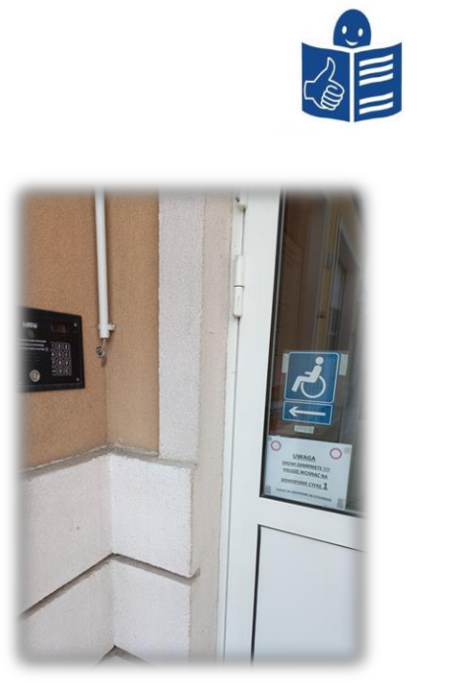

- do drzwi wejściowych prowadzi równa powierzchnia.

Oznakowano i przystosowano domofon do kontaktu ze służbą dyżurną. Osoba na wózku może wjechać na parter budynku.

- w sekretariacie komendy wyznaczono miejsce do obsługi osób z niepełnosprawnością.

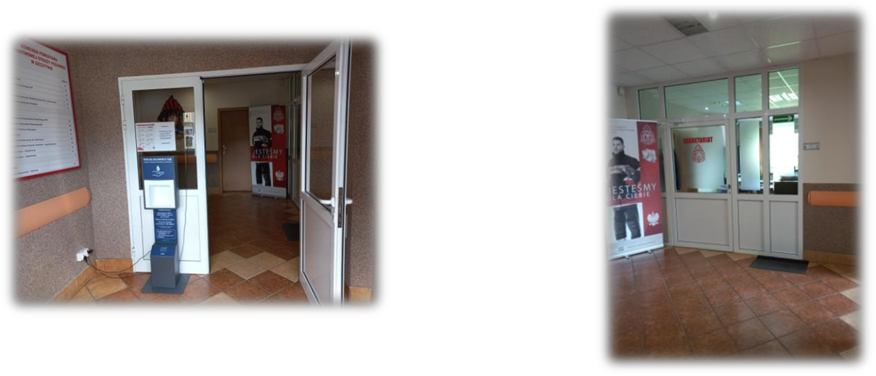

- mile widziany pies asystujący lub pies przewodnik
Kontakt z komendą

Osoby ze szczególnymi potrzebami mogą załatwić sprawę w komendzie w następujący sposób:


- napisać pismo i wysłać je listem na adres Komenda Powiatowa Państwowej Straży Pożarnej w Szczytnie ul. Z. Sobieszczańskiego 2

12-100 Szczytno.

- napisać wiadomość i wysłać ją na adres email sekretariat.szczytno@kwpsp.olsztyn.pl

- wysłać dokument z wiadomością faksem na numer 47 7329 920

- Można zadzwonić do komendy pod numer telefonu 47 7329 900 i umówić się na spotkanie

w uzgodnionym terminie

- wysłać pismo za pomocą elektronicznej platformy usług administracji publicznej e-PUAP na adres /KPPSPSzczytno/SkrytkaESP.

Trzeba posiadać Internet i swoje konto w e-PUAP




- Przynieść pismo osobiście do komendy.

Punkt obsługi dla osób ze szczególnymi potrzebami znajduje się w sekretariacie komendy.

Pomoc można uzyskać od poniedziałku do piątku w godzinach 7³⁰ do 15³⁰

- Wszystkie informacje o Komendzie można znaleźć na stronach internetowych: https://www.gov.pl/web/kppsp-szczytno



